ACO Regenrohrablauf Guss DN100/ 90 Grad/ 8,0l/s/ L15

ACO Haustechnik

Eigenschaften

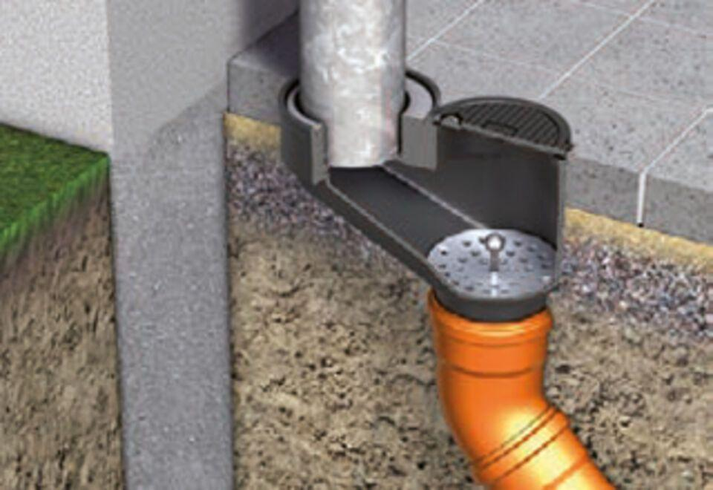

GTIN:

4002626137180

HAN:

5217.10.00